Le parcours d’une Européenne

Dany est née au Luxembourg en 1974, elle parle donc le luxembourgeois, une langue proche de l’allemand. Elle y grandit et après son diplôme de fin d’études du lycée, elle doit quitter son pays parce qu’il n’y a pas d’université. Elle décide de suivre des études à l’université libre de Bruxelles, en Belgique. Elle y étudie la photographie et la communication de 1995 à 2001. Elle travaille ensuite deux ans au Luxembourg dans le Marketing. Lors de vacances en France, elle rencontre Michel qui est un professeur de mécanique français, et elle en tombe amoureuse. Mais Michel a demandé sa mutation dans une Collectivité d’Outre Mer française de l’océan pacifique : la Nouvelle-Calédonie. Dany décide de le suivre. Mais au bout de 6 mois là-bas, elle apprend qu’elle a besoin d’un visa pour habiter sur place car la Nouvelle-Calédonie ne fait pas partie de l’Union européenne, même si elle est française, elle n’est donc pas dans l’espace Schengen, c’est-à-dire dans l’espace qui regroupe les pays d’Europe où l’on peut circuler librement. Avec Michel, ils se marient, ce qui permet à Dany de rester 4 ans en Nouvelle-Calédonie avec une autorisation temporaire de résidence. Elle suit ensuite Michel qui part enseigner dans une région française d’Outre-mer qui se situe sur le continent américain. Ils arrivent ensemble, en 2006, en Guyane où ils ont un enfant. Cette fois-ci le passeport européen de Dany lui permet de vivre en Guyane sans autorisation. Elle peut même y travailler et passer le concours pour devenir professeur d’allemand. Ensuite elle travaille dans plusieurs collèges et lycées de Cayenne et Kourou.
Depuis ce jour, Dany, Michel et leur fils ont décidé de rester en Guyane, mais ils voyagent souvent dans d’autres pays avec leur passeport européen.
Le passeport de Michel
Témoignage recueilli de Dany Muller, enseignante en Guyane.

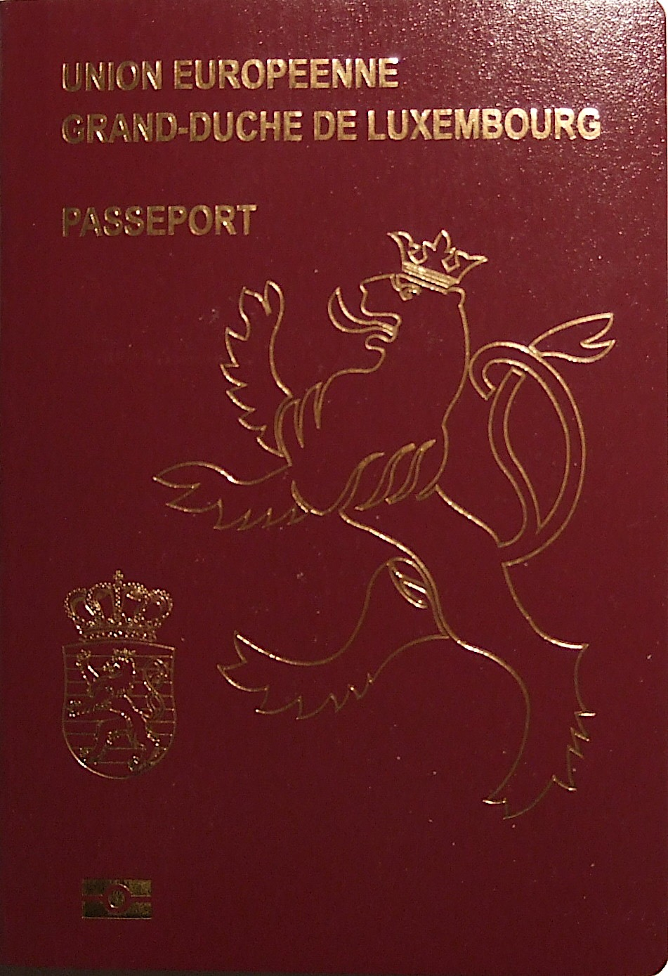
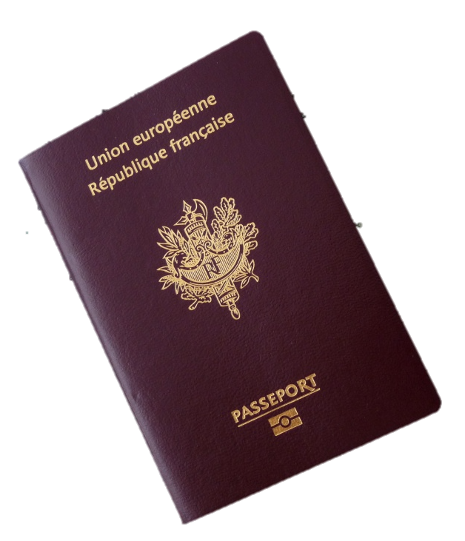
Le passeport de Dany

